**Il Reporto**

**Metasploitable Ping A Windows 7 e Kali**

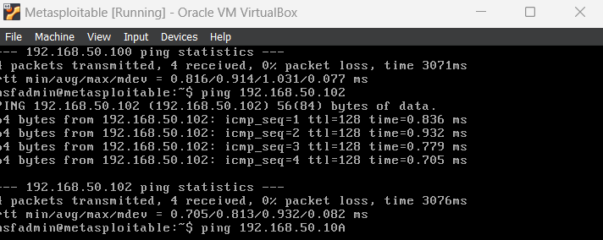

**Da Kali a Windows 7 e Metasploitable**

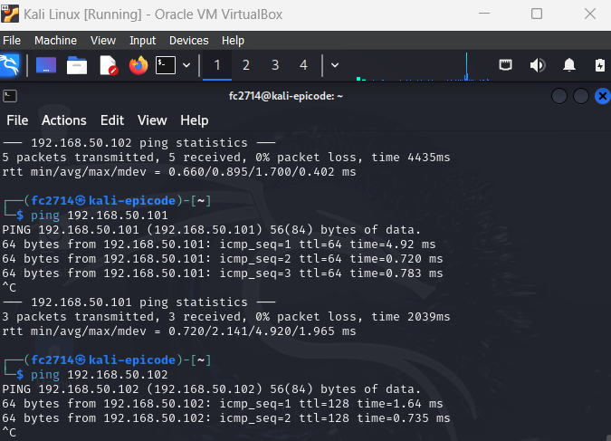

**Da Windows 7 a Kali e Metasploitable**

**Dopo aver spento windows firewall ho risolvato la problema del invio e ricevuta di ping.**